Rapport d’expériences
5 août 2004

Série 14 : test de la limite de détection
On procède selon, le « protocole optimisé » de juillet 2004. Les concentrations en cibles descendent jusqu’à 250pM et le rapport S/B est toujours bon (40 pour la ligne 5, cf ci-contre). Il est par conséquent nécessaire de descendre encore en concentrations, jusqu’à 1pM qui est l’état de l’art actuel. | 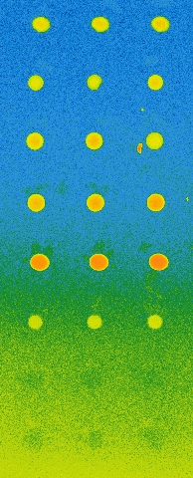  lame 230-17_bloc1(650-100)

Si l’on en croit les résultats obtenus, la concentration optimale d’un point de vue dynamique de mesure est de 2.5 nM : D=207 | 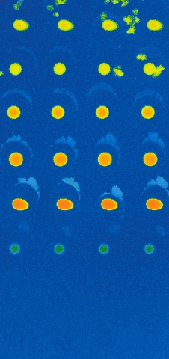  lame 230-17_bloc1(550-10) | et d’un point de vue rapport signal/bruit : 63nM : S/B= 106 pour la ligne 5. | 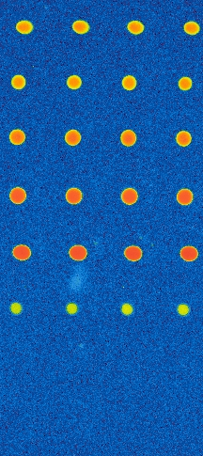  lame 230-19_bloc1(650-10)

Ces résultats ne s’appuient pas sur une étude statistique valable et ne peuvent donc pas être intégrés dans un « protocole optimisé ».

En revanche, il est observé de façon très claire que le Na2HPO4 à 0.07M est préférable aux autres concentrations testées pour le greffage d’anticorps : sur les dix plots testés, c’était à cette concentration qu’on obtenait systématiquement les meilleurs résultats. (ligne n°5 sur les images ci-dessus). La ligne 6 ne contient que 2 fois moins de Na2HPO4 (0.035M) et donne pourtant un signal beaucoup plus faible. Ce résultat est du soit à un passage sous le seuil soit à une erreur de manip concernant la solution 6 de spottage. Comme la quantité de tampon phosphate de complétion augmente à chaque fois que le volume de solution mère de Na2HPO4 diminue, ce paramètre peut aussi entrer en compte dans le

Conclusion :

On peut encore largement descendre en concentration de cibles avant d’avoir atteint la limite de détection. La concentration en Na2HPO4 optimal reste à déterminer et semble se trouver autour de 0.7M pour les solutions d’anticorps en guise de sondes.

